27.02.2025г. ИЗВЕЩЕНИЕ
о наличии оснований для признания жилых домов пустующими, а также
СВЕДЕНИЯ о поиске правообладателей жилых домов, в соответствии с Указом Президента Республики Беларусь от 24 марта 2021 г.
№ 116 «Об отчуждении жилых домов в сельской местности и совершенствовании работы с пустующими домами»
на территории Коробовского сельсовета

Местонахождение жилого дома | Лица, которым предположи-тельно жилой дом принадлежит, иные лица, имеющие право владения и пользования этим домом | Срок не прожива-ния в жилом доме собствен-ника, иных лиц, имеющих право владения и пользова-ния этим домом | Сведения о внесении платы за жилищно-коммунальные услуги, возмещении расходов на  электроэнер-гию, выполнении требований законодатель-ства об обязатель-ном страховании строений | Размер жилого дома/  его площадь | Дата ввода в эксплуатацию жилого дома | Материал стен | Этажность/  подземная этажность | Составные части и принадлежности жилого дома, а также степень их износа | Сведения о нахожде-нии жилого дома в аварий-ном состоянии или угрозе его обвала | Сведения о земельном участке (площадь, вид права, ограничения (обременени-ях) прав на земельный участок)
1 | 2 | 3 | 4 | 5 | 6 | 7 | 8 | 9 | 10 | 11
Глубокский район, д. Ольховики, ул.Парковая , д.1  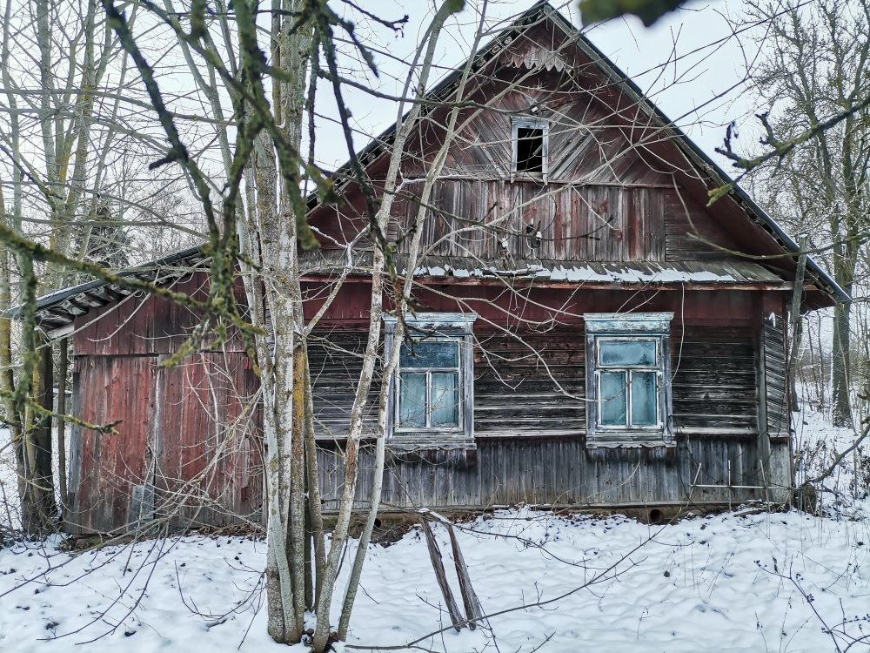 | Бекиш Иван Брониславович умер, дата смерти не установлена | более  10 лет | Плата не вносилась | 12,09*5,70  69 кв. м | 1948 | дерево | одноэтажный/  нет | Одноэтажный деревянный жилой дом, две холодные пристройки, шесть сараев, баня, износ более 50% | – | Сведения о земельном участке отсутствуют  На придомовой территории не осуществляются предусмотренные законодательством мероприятия по охране земель
Глубокский район, д. Дерковщина, ул. Заречная, д. 52  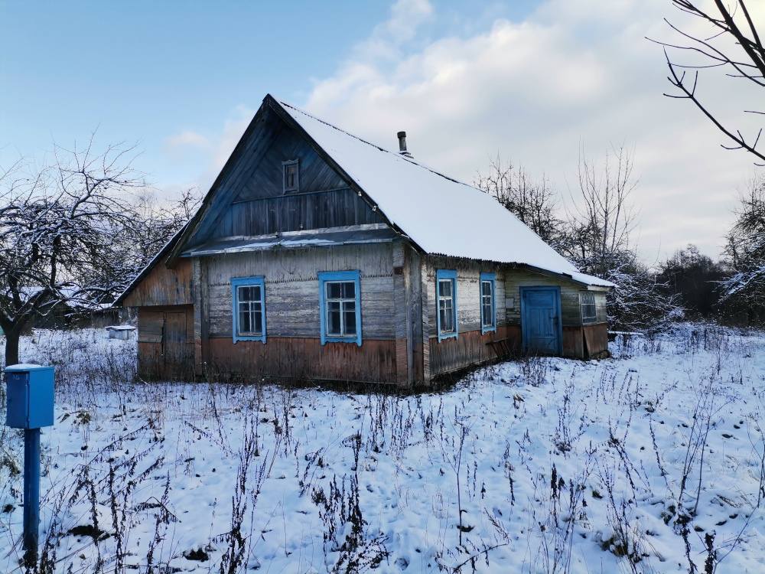 | Ермакович Бронислав Иосифович, умер, дата смерти не установлена | более  10 лет | плата не вносилась | 11,26*5,96,  62 кв.м | 1963 | дерево | одноэтажный/  нет | Одноэтажный деревянный жилой дом, холодная пристройка, сарай  износ более 50% | – | Сведения о земельном участке отсутствуют. На придомовой территории не осуществляются предусмотренные законодательством мероприятия по охране земель
Глубокский район, д. Дерковщина, ул.Заречная, д.54  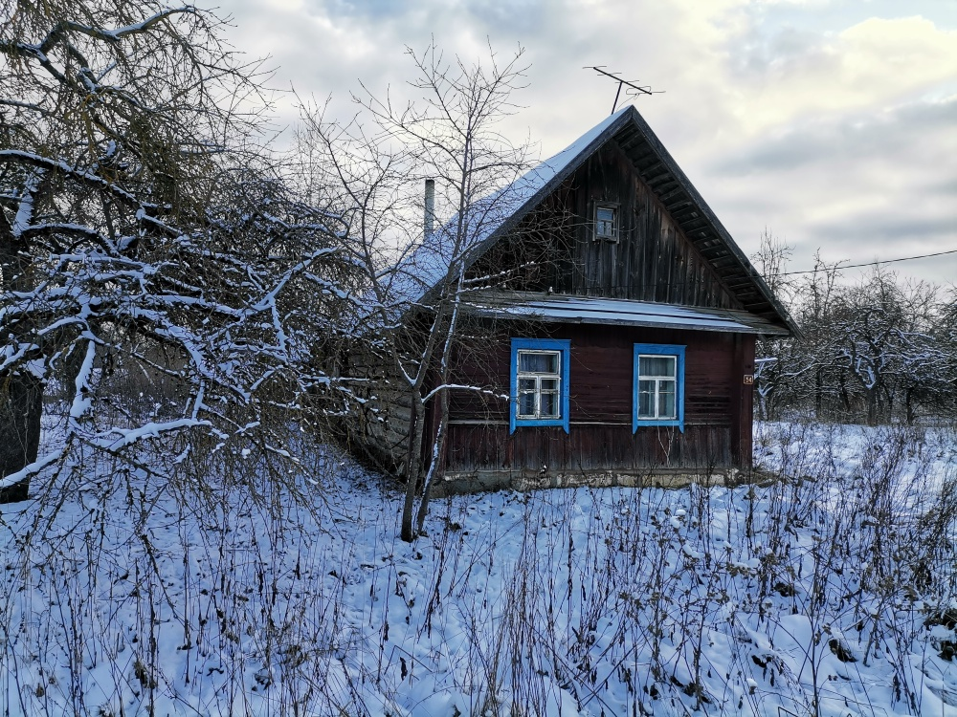 | Ермакович Вера Адольфовна, умерла 26.08.2020г. | более  4 лет | плата не вносилась | 30 кв.м | Сведений нет | дерево | одноэтажный/  нет | Одноэтажный деревянный жилой дом, холодная пристройка, сарай.  износ более 50% | – | Сведения о земельном участке отсутствуют  На придомовой территории не осуществляются предусмотренные законодательством мероприятия по охране  земель
Глубокский район, д. Стуровщина, ул.Садовая , д.6  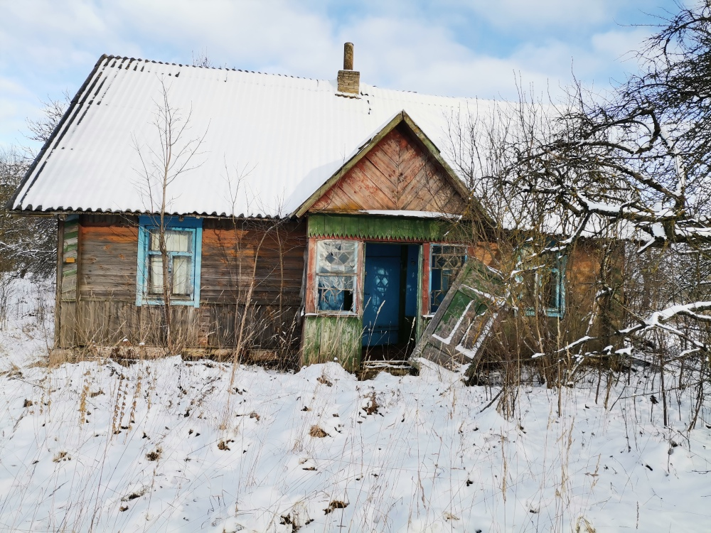 | Бекиш Иван Брониславович умер, дата смерти не установлена | более  10 лет | плата не вносилась | 10,30*6,1  63 кв. м | 1960 | дерево | одноэтажный/  нет | Одноэтажный деревянный жилой дом, холодная пристройка, три сарая, износ более 50% | – | Сведения о земельном участке отсутствуют  На придомовой территории не осуществляются предусмотренные законодательством мероприятия по охране земель
Глубокский район, д. Стуровщина, ул.Садовая , д.13  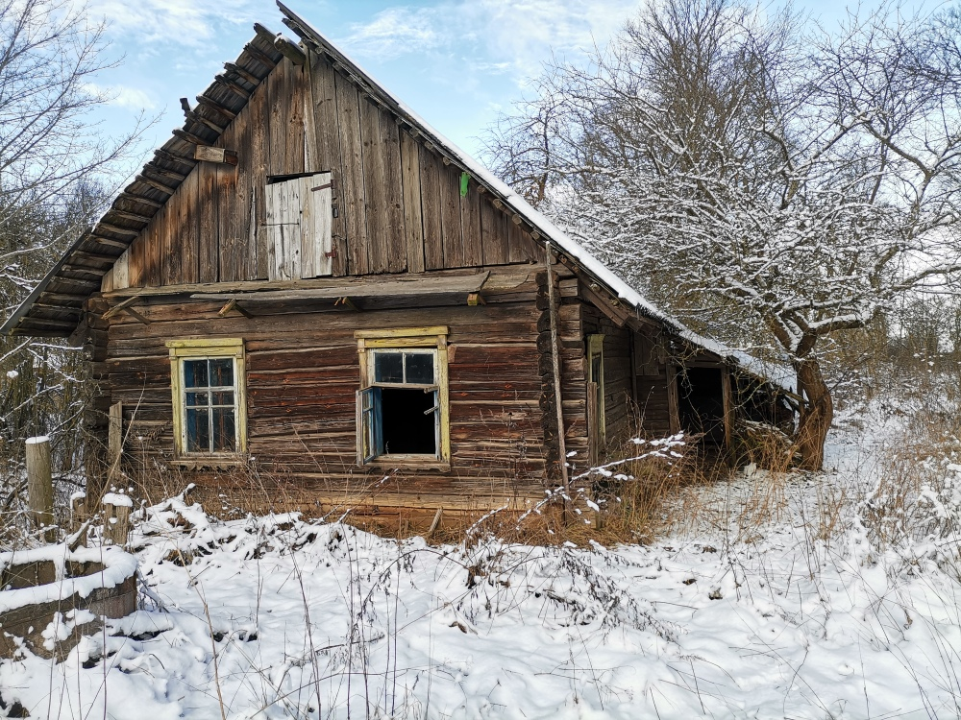 | Ермакович Людмила Адольфовна, умерла 22.06.2022г. | более  10 лет | плата не вносилась | 40 кв.м | Сведений нет | дерево | одноэтажный/  нет | Одноэтажный деревянный жилой дом, холодная пристройка, сарай, износ более 50% | – | Сведения о земельном участке отсутствуют  На придомовой территории не осуществляются предусмотренные законодательством мероприятия по охране  земель
Глубокский район, д. Стуровщина, ул.Садовая, д.17  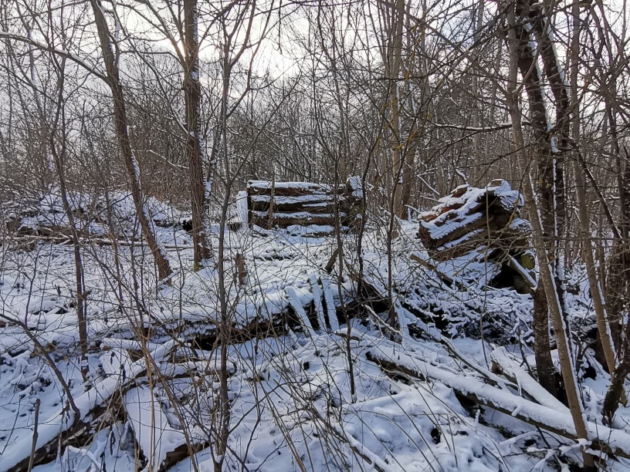 | Сведения отсутствуют | более  20 лет | плата не вносилась | 5*6  30 кв.м | Сведений нет | дерево | одноэтажный/  нет | Фрагменты стен,  износ более 95% | разрушен | Сведения о земельном участке отсутствуют  На придомовой территории не осуществляются предусмотренные законодательством мероприятия по охране  земель
Глубокский район, д. Стуровщина, ул.Садовая, д.19  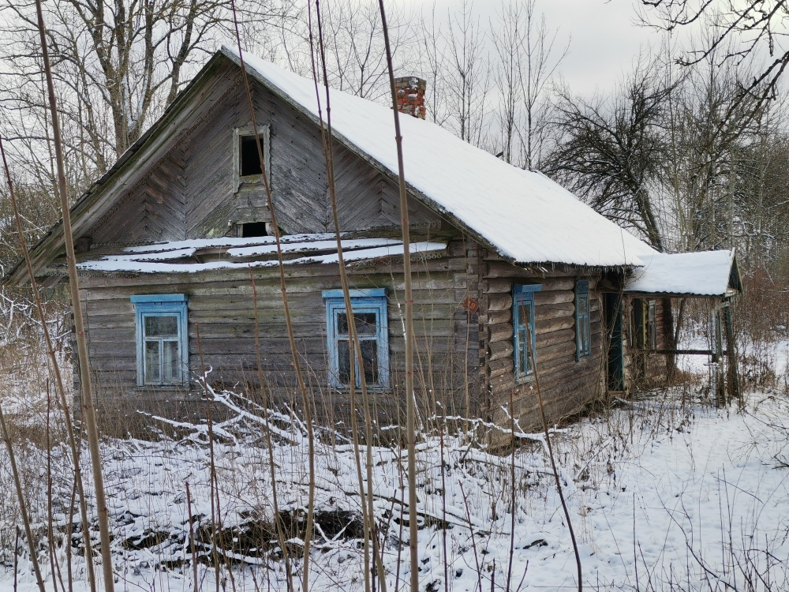 | Пашкевич Чеслава Александровна  умерла 04.03.2020г. | более  20 лет | плата не вносилась | 36 кв.м | Сведений нет | дерево | одноэтажный/  нет | Одноэтажный деревянный жилой дом, холодная пристройка, сарай, износ более 50% | – | Сведения о земельном участке отсутствуют  На придомовой территории не осуществляются предусмотренные законодательством мероприятия по охране  земель
Глубокский район, д. Стуровщина, ул.Садовая, д. 20  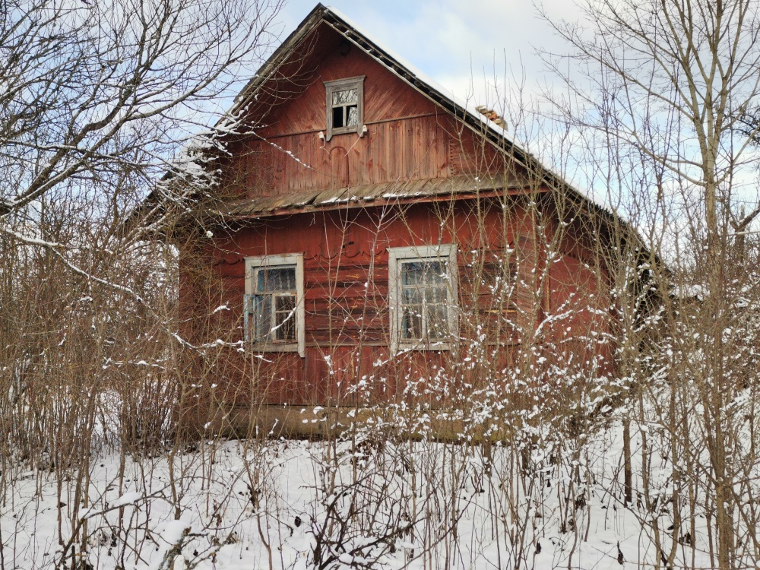 | Буковская Янина Тумашевна  умерла  19.08.2008 | более  15 лет | плата не вносилась | 48 кв.м | Сведений нет | дерево | одноэтажный/  нет | Одноэтажный деревянный жилой дом, холодная пристройка, сарай, износ более 50% | – | Сведения о земельном участке отсутствуют  На придомовой территории не осуществляются предусмотренные законодательством мероприятия по охране  земель
Глубокский район, д. Стуровщина, ул.Садовая, д. 24  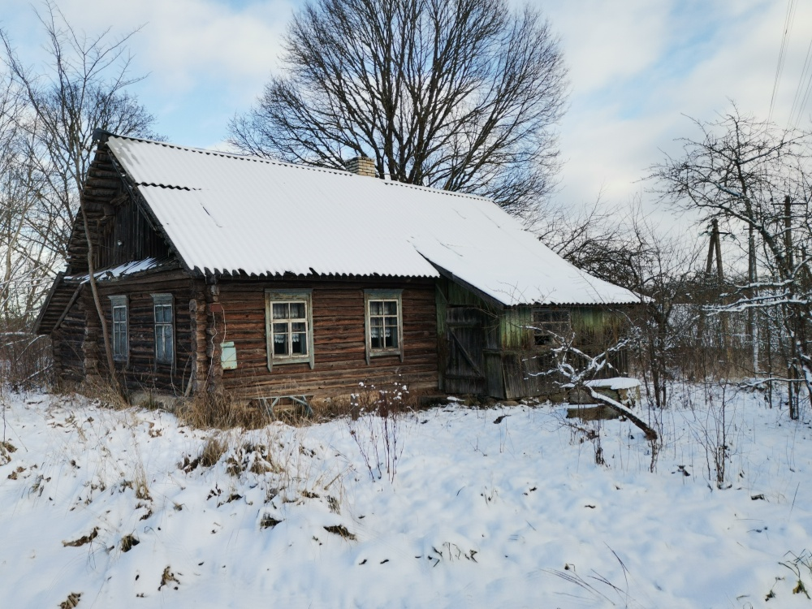 | Шилько Регина Брониславовна  умерла, дата смерти не установлена | более  5 лет | плата не вносилась | 9,64*5,40  52 кв.м. | Сведений нет | дерево | одноэтажный/  нет | Одноэтажный деревянный жилой дом, холодная пристройка, сарай, износ более 50% | – | Сведения о земельном участке отсутствуют  На придомовой территории не осуществляются предусмотренные законодательством мероприятия по охране  земель
Глубокский район, д. Стуровщина, ул.Садовая, д. 26  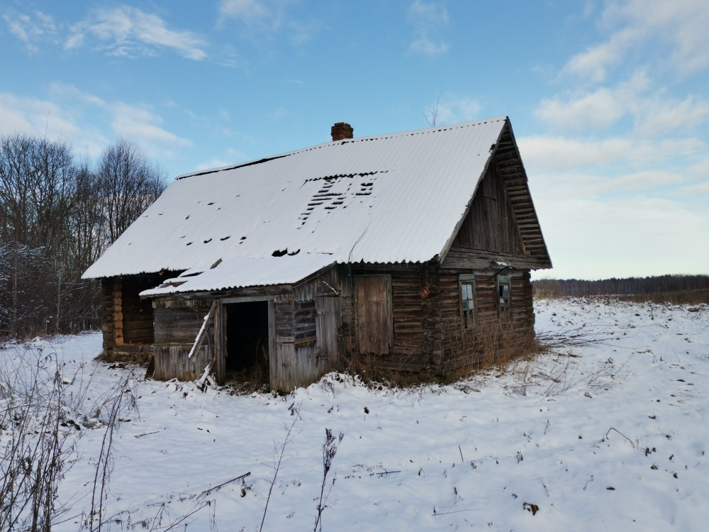 | Сведения отсутствуют | более  20лет | плата не вносилась | 30 кв.м | Сведений нет | дерево | одноэтажный/  нет | Одноэтажный деревянный жилой дом, холодная пристройка, сарай, износ более 50% | – | Сведения о земельном участке отсутствуют  На придомовой территории не осуществляются предусмотренные законодательством мероприятия по охране  земель
Правообладателям, при намерении использовать жилой дом для проживания, необходимо в течение двух месяцев со дня опубликования настоящего извещения, представить в Коробовский сельский исполнительный комитет уведомление о намерении использовать жилой дом для проживания по установленной законодательством форме, а также принять меры по приведению жилого дома и земельного участка, на котором он расположен, в состояние, пригодное для использования их по назначению (целевому назначению), в том числе путем осуществления реконструкции либо капитального ремонта жилого дома. Уведомление подать лично (представителем) или направить заказным почтовым отправлением или нарочно (курьером) по адресу: Коробовский сельский исполнительный комитет (211822, аг.Коробы 2, ул. Молодежная, д. 18), либо по электронной почте на адрес korobovsky_isp@koroby.vitebsk.by. К уведомлению необходимо приложить копию документа, удостоверяющего личность лица, которое представляет уведомление, а при его представлении представителем этого лица – дополнительно копии документа, удостоверяющего личность представителя, и документа, подтверждающего его полномочия (доверенность), а также копию документа, подтверждающего принадлежность жилого дома на праве собственности либо ином законном основании, а наследниками, принявшими наследство, но не оформившими права на жилой дом, – копии документов, подтверждающих принятие наследства, в том числе в случае, если наследство принято фактически. Непредставление уведомления, а также непринятие мер по приведению жилого дома и земельного участка, на котором он расположен, в состояние, пригодное для использования является отказом от права собственности на жилой дом.
Контактный телефон Коробовского сельисполкома +375 2156 36131, 36130.

Председатель Коробовского сельского исполнительного комитета Е.К.Татун

